Witam Was serdecznie po świętach !!!
Mam nadzieję, że miło spędziliście wolny czas i zarówno Wam, jak i Waszym rodzicom udało się odpocząć

Wtorek 14.04.2020r.

Temat: Uparty kogut.

- Otwórzcie podręcznik na str. 62-65 poproście dorosłego o przeczytania opowiadania pt. „Uparty kogut”, a Wy w tym czasie oglądajcie ilustracje.
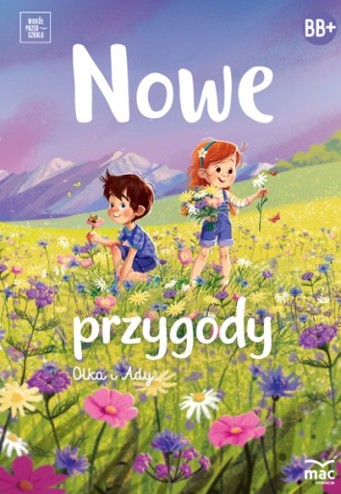

Rodzina Ady i Olka wybrała się do cioci na wieś. Wszyscy byli zachwyceni celem podroży. Tylko mama wydawała się trochę zakłopotana i lekko zaniepokojona.
– Nie pamiętam, kiedy ostatnio byłam na wsi. Chyba bardzo dawno temu. Czy będą tam wszystkie wiejskie zwierzęta? – wypytywała tatę.
– Oczywiście, jak to w gospodarstwie. Będą krowy i cielęta. Świnie i prosięta. A zamiast koni źrebiąt – dwa traktory. Traktorów chyba się nie obawiasz? – spytał żartem tata.
Mama tylko się uśmiechnęła. – Oczywiście. Nawet rogaty baran mnie nie wystraszy. Jestem supermamą.
– Będą też kury, gęsi, kaczki, indyczki. Zgroza – ciągnął tata żartobliwym tonem. Samochód wjechał na podwórko. Ada i Olek pierwsi przywitali się z ciocią i wujkiem i natychmiast zaczęli się rozglądać za zwierzętami.
– Lola ma szczeniaki! Mogę się z nimi pobawić? – spytał Olek i już był przy kudłatej kundelce i czwórce jej szczeniąt. Ada nie mogła do niego dołączyć, ponieważ ma uczulenie na sierść. Wybrała się więc na spacer po podwórku.
– Ko, ko, gę, gę, kwa, kwa – witały ją kury i kurczęta, gęsi i gąsięta, kaczki i kaczęta. Ada z powagą odpowiadała im: „dzień dobry, „witam państwa”, „przybijemy piątkę?”.
– Ojej, jaka piękna kózka! – Ada usłyszała zachwycony głos mamy.
– To koźlątko. Ma zaledwie kilka dni – powiedział wujek.
– Prześliczny maluszek – stwierdziła z podziwem mama.
Koźlątko nie poświęciło mamie uwagi, za to kury podniosły wielki krzyk na jej widok. Obgdakały ją z każdej strony... i sobie poszły. Został jedynie kogut. Wbił wzrok w barwną sukienkę mamy w duże czerwone koła i patrzył jak zauroczony.
– Lubi czerwony kolor – stwierdziła z zadowoleniem mama.
– Hm, obawiam się, że wręcz przeciwnie – powiedział tata.
Kogut nastroszył pióra i nieprzyjaźnie zatrzepotał skrzydłami.
– Nie przepada za czerwonym. Kiedyś wskoczył mi na głowę, bo byłam w czerwonym kapeluszu – powiedziała ciocia. – Ale to zdarzyło się tylko raz – dodała uspokajająco.
Po chwili wszyscy z wyjątkiem mamy zapomnieli o kogucie. Uparte ptaszysko nie odstępowało jej na krok.
– Idź sobie – odpędzała go, jednak kolor czerwony na sukience przyciągał uparciucha jak magnes.
– Nie bój się, mamo – Ada dodała mamie otuchy.
– Dam sobie radę. – Mama bohatersko przeszła między kaczkami, kurami, minęła nawet gąsiora, ale gdy spojrzała za siebie, ponownie ogarnął ją niepokój. Kogut wciąż był tuż-tuż i wojowniczo stroszył pióra.
– Bywa uparty jak oślątko – westchnęła ciocia. – Wracaj do kurnika, uparciuchu.
– No właśnie! – powiedziała stanowczo mama.
Obie, mama i ciocia, weszły do domu. Niezadowolony kogut grzebnął pazurem i wrócił do kurnika. Tymczasem tata z wujkiem założyli na głowy kapelusze z siatką na twarz i poszli zajrzeć do uli w sadzie.
Ada unikała pszczół od czasu, gdy minionego lata została użądlona w stopę. Wolała przechadzać się pośród żółtych kaczuszek, które nie żądlą i są mięciutkie. Nawet nie zauważyła upływu czasu. Zbliżała się właśnie pora dojenia krów, więc ciocia poszła przygotować dojarki. Olek wciąż bawił się ze szczeniętami, a tata i wujek zapomnieli o wszystkim, tak bardzo zajęli się sprawdzaniem pszczelich uli. Znudzona mama postanowiła do nich dołączyć. Jednak żeby dotrzeć do furtki prowadzącej do sadu, musiałaby przejść obok kurnika. Co będzie, jeśli kogut ją zobaczy? Wolała tego uniknąć. Postanowiła przechytrzyć nieprzyjaznego ptaka i przedostać się do sadu przez płot. Jakież było zdziwienie Ady, gdy zobaczyła mamę wspinającą się na ogrodzenie. Pokonanie płotu, kiedy ma się na sobie odświętną sukienkę, nie jest łatwe, jednak mamie się to udało. Co prawda w rajstopach poleciało oczko, a sukienkę lekko rozdarła, ale kto by się tym przejmował.
– Oczko ci ucieka, łap je! – zażartował tata na widok żony.
– To nic takiego. Wykiwałam koguta – powiedziała szeptem, zadowolona z siebie mama.
Chwilę później Ada zobaczyła koguta, który bez trudu przefrunął nad płotem i wylądował w sadzie.

- Odpowiedz na poniższe pytania:
- Kogo nazywamy upartym?
− Czy mama Olka i Ady była wcześniej na wsi?
− Z kim bawił się Olek?
− Co robiła Ada?
− Jaki ptak zainteresował się mamą? Dlaczego?
− Czym zajęli się tata z wujkiem?
− Jak mama przechytrzyła koguta? Czy jej się to naprawdę udało?

- Zagraj w poniższą grę i sprawdź czy potrafisz rozpoznać odgłosy zwierząt wiejskich:
https://view.genial.ly/5e9336bb124be30da536b6cc?fbclid=IwAR0TkT_OAYuBEAFPwcA3fqiDgVOQQZkh9k4rakA-LMnHfBFgBVKwU-vD5Eo

- Otwórz książkę (część 4) na str. 3-6.
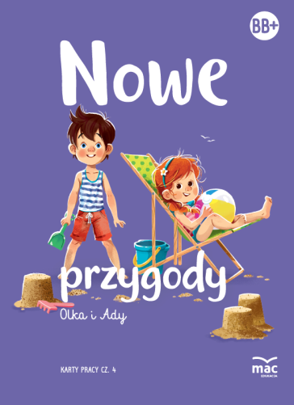

- Rysuj szlaczki po śladach, a następnie samodzielnie- pamiętaj o prawidłowym trzymaniu ołówka
- Narysuj drogę kury do kurnika.
- Nazwij zwierzęta przedstawione na ilustracji (str. 4-5).
- Odszukaj zwierzęta z dołu strony na dużym obrazku.
- Dokończ kolorować obrazek.

- Połącz zwierzęta z miejscami, w których mieszkają:

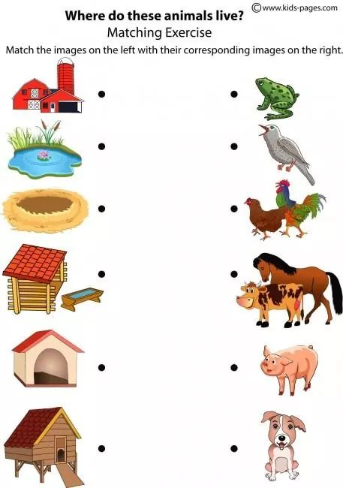

- Zaznacz cyfrę odpowiadającą ilości zwierząt/rzeczy:
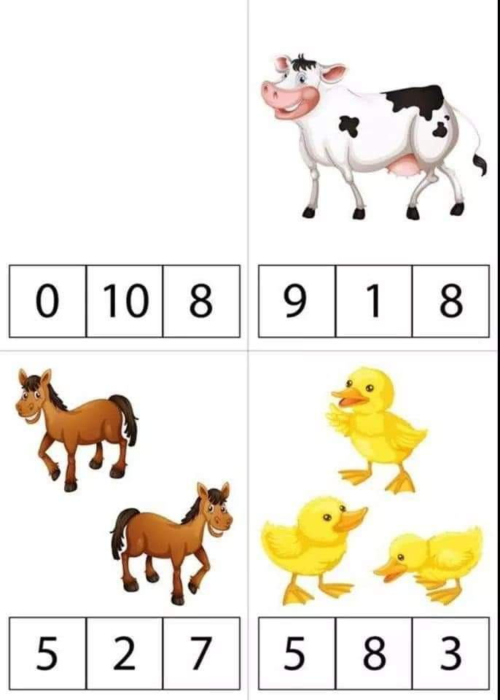
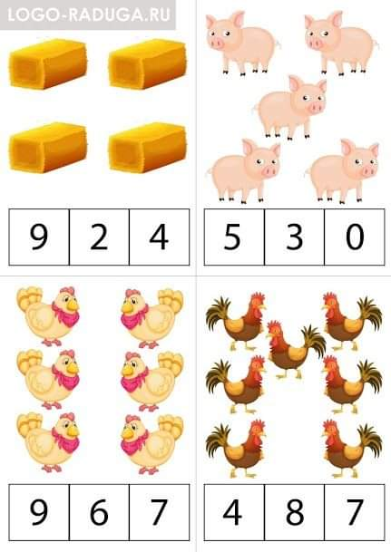

- Poznajemy zapis graficzny literki W.
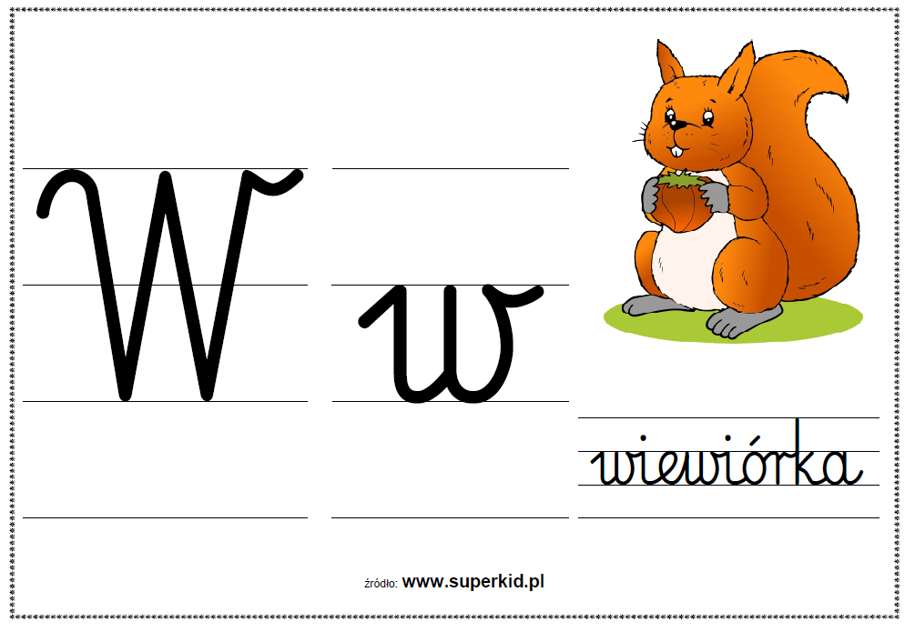

- Wymień 5 wyrazów zaczynających się na głoskę „B”.
- Przypomnij sobie jak uczymy się zapisywać literki w przedszkolu:
- zrób to najpierw w powietrzu, później na podłodze, stole, lub dywanie, a następnie na plecach mamy, taty lub rodzeństwa

- Otwórz ćwiczenia „Nowe przygody Olka i Ady. Przygotowanie do czytania, pisania, liczenia” na str. nr 50,51.
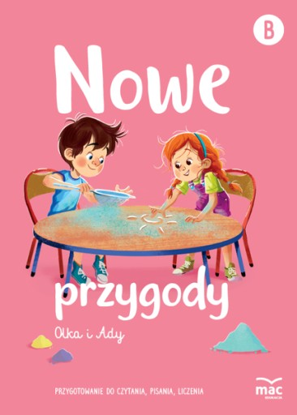

- Wymień rzeczy przedstawione na rysunkach, co słyszysz na początku ich nazw? Podziel je na sylaby i głoski.
- Popraw po śladach wszystkie obrazki, pokoloruj jeden wybrany.
- W wyrazach na dole strony zaznacz wszystkie literki W,w.
- Na stronie 51 połącz ze sobą te rysunki, których nazwy kończą się taką samą głoską. Pokoloruj dwie wybrane pary obrazków.
Np.: koty-lody

Zadanie na stronie nr 52 DLA CHĘTNYCH

To wszystko na dziś.
Poniżej kilka propozycji dla osób, które mają ochotę popracować jeszcze więcej
Dzisiaj nie ma nic do wysłania.

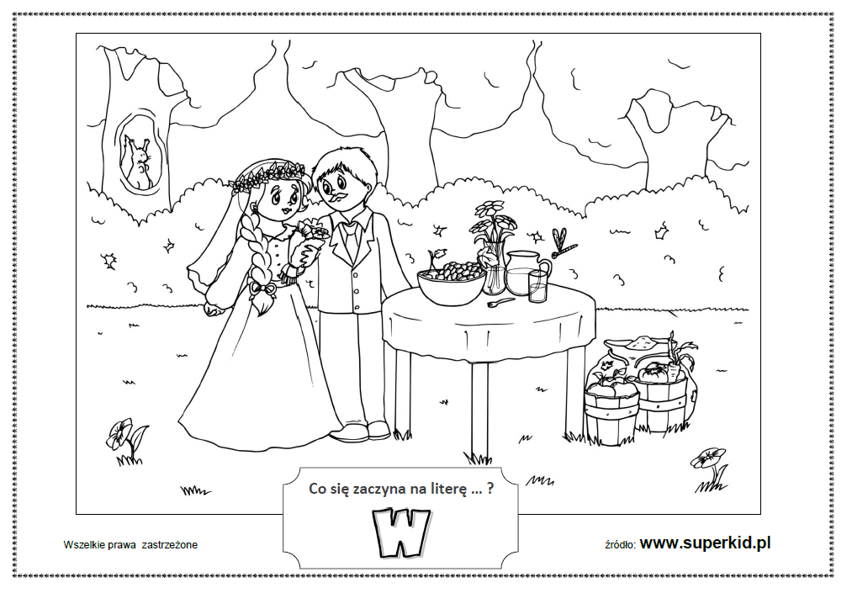
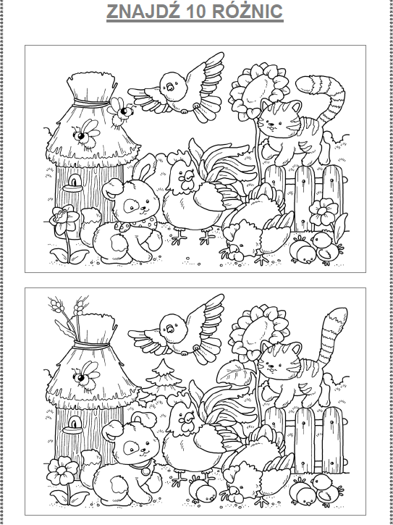
Zaznacz obrazek, który różni się od pozostałych:
